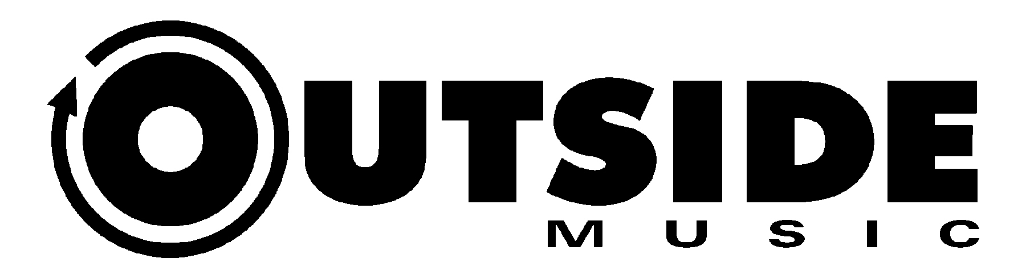

Jill Barber
« ENCORE! » - Le nouvel album francophone à paraître le 14 juin

EN SPECTACLE
16/06 – Montréal – Studio TD (dans le cadre des Francos)

Montréal, juin 2024 –Jill Barber fera paraître son nouvel album francophone ENCORE! le 14 juin via Outside Music, une décennie après la sortie de Chansons, son album le plus populaire à ce jour.

Jill Barber sera enfin de retour à Montréal dans le cadre des Francos le 16 juin au Studio TD, édifice où elle donna son premier – et mémorable - concert montréalais en 2009 lors de la tournée Chances. Les billets sont disponibles ICI

ENCORE! marque le retour de Jill Barber. Elle propose un album délicieusement arrangé et magnifiquement orchestré qui présente de toutes nouvelles interprétations de chansons classiques d'Edith Piaf, Charles Trenet, Blossom Dearie, Django Reinhardt et Barbara. L’album comprend également une envoûtante version du classique
« Ordinaire », de Robert Charlebois ainsi qu'une nouvelle interprétation de la chanson « De temps en temps » de la légendaire Joséphine Baker, qui a marqué l'histoire en symbolisant beauté et vitalité dans le Paris des années 1930.

« Pour moi, chanter en français est une expérience merveilleuse et sensuelle… c’est un nouveau langage avec lequel je explorer et m’exprimer artistiquement – et être vulnérable » dit Jill.

Il y a 10 ans, Jill Barber s’est retrouvée dans une école d'immersion française intensive dans le sud de la France qui a culminé avec l’enregistrement d’un album de chansons classiques françaises allant d'Edith Piaf à Serge Gainsbourg. Une décennie plus tard, cet album – Chansons – compte plus de 110 millions d’écoutes et en est actuellement à son 4ème pressage vinyle.

Une décennie plus tard, Jill a retrouvé le réalisateur Drew Jurecka (Dua Lipa, Alvvays, Dermot Kennedy), pour enregistrer ENCORE! la suite tant attendue de Chansons.

Un café à Paris, un bar à cocktails à Palm Springs, un bar au bord de la plage à Rio de Janeiro, un lokanta à Istanbul. Le répertoire francophone de Jill Barber est joué partout dans le monde et lui a valu un public qui transcende les barrières linguistiques. C’est la bande sonore d’une expérience.

ENCORE!
Plus je t’embrasse
Ménilmontant
Nuages
De temps en temps
Padam Padam
La mer
Ordinaire
Le mal de vivre
Les eaux de mars
Que reste-t-il de nos amours
Parlez-moi d’amour

Source : Outside Music

